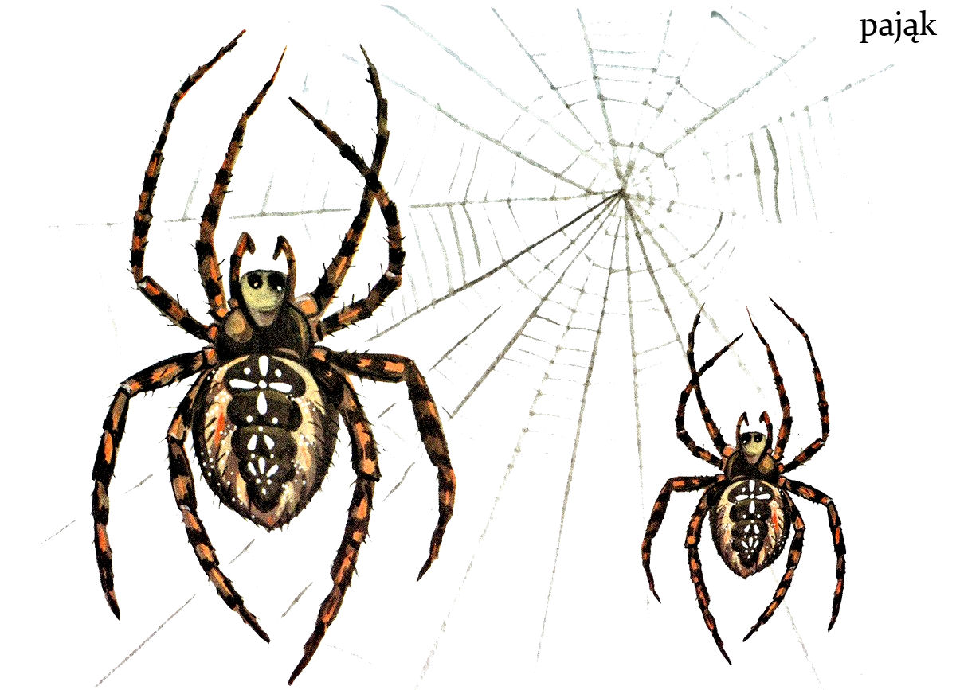 |  |  | 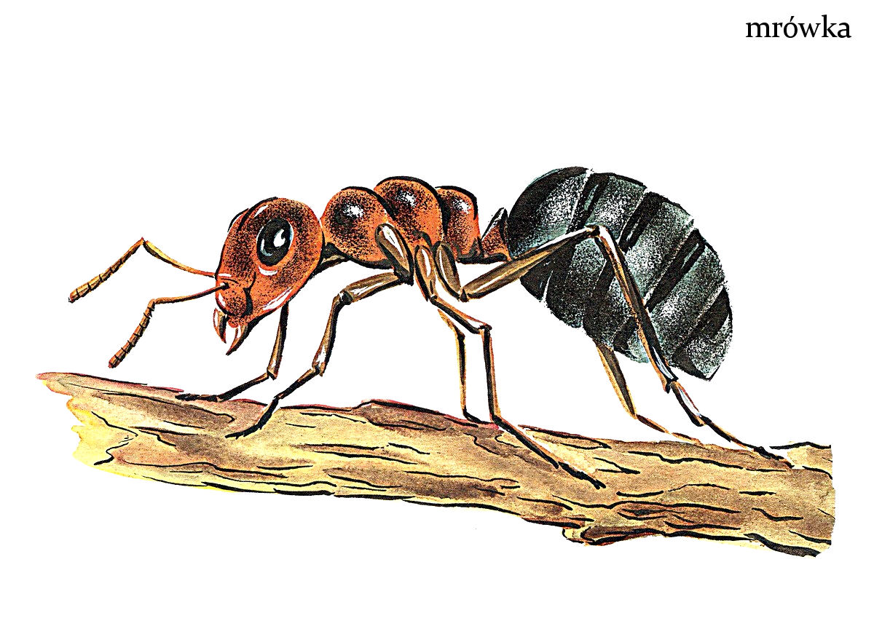
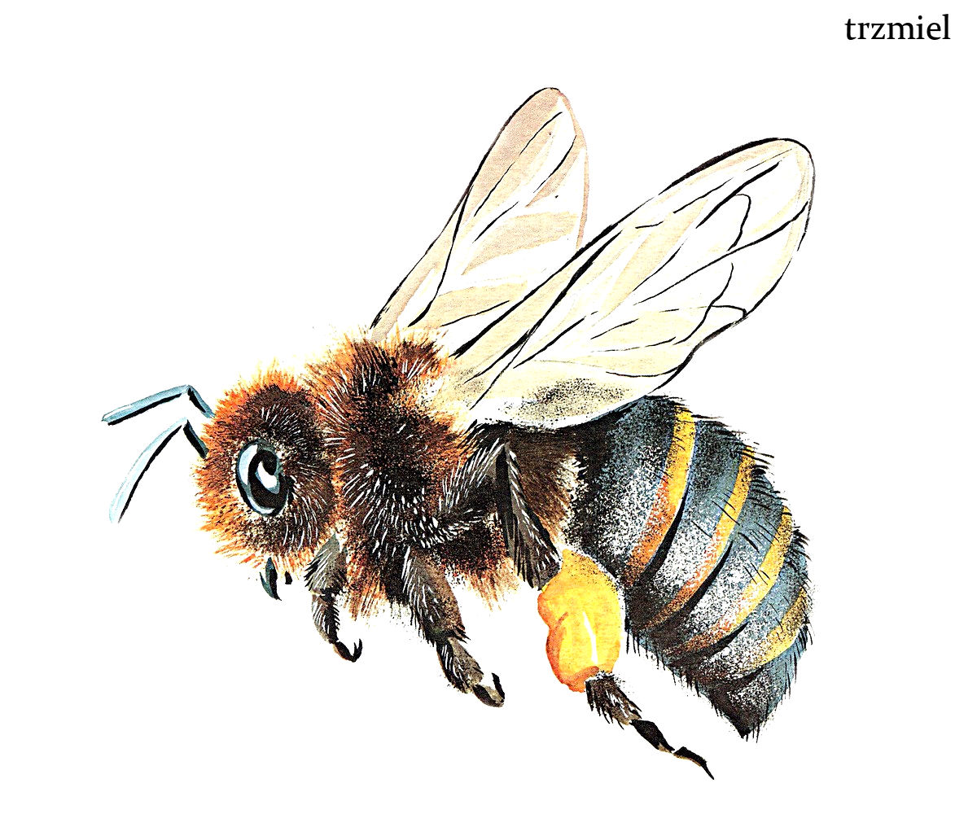 |  |  | 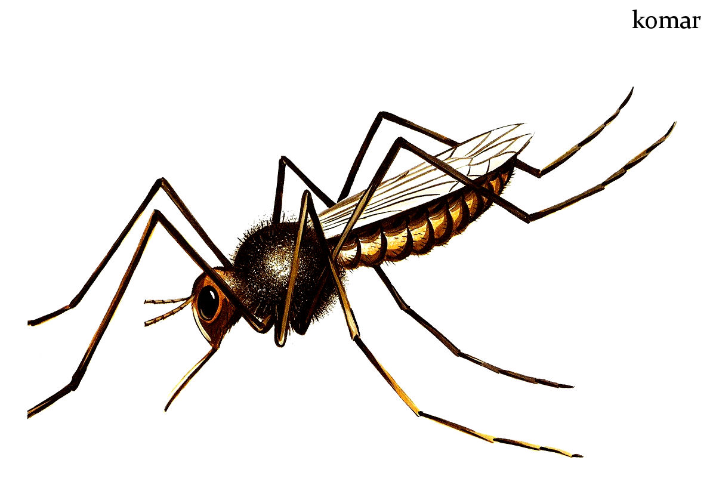
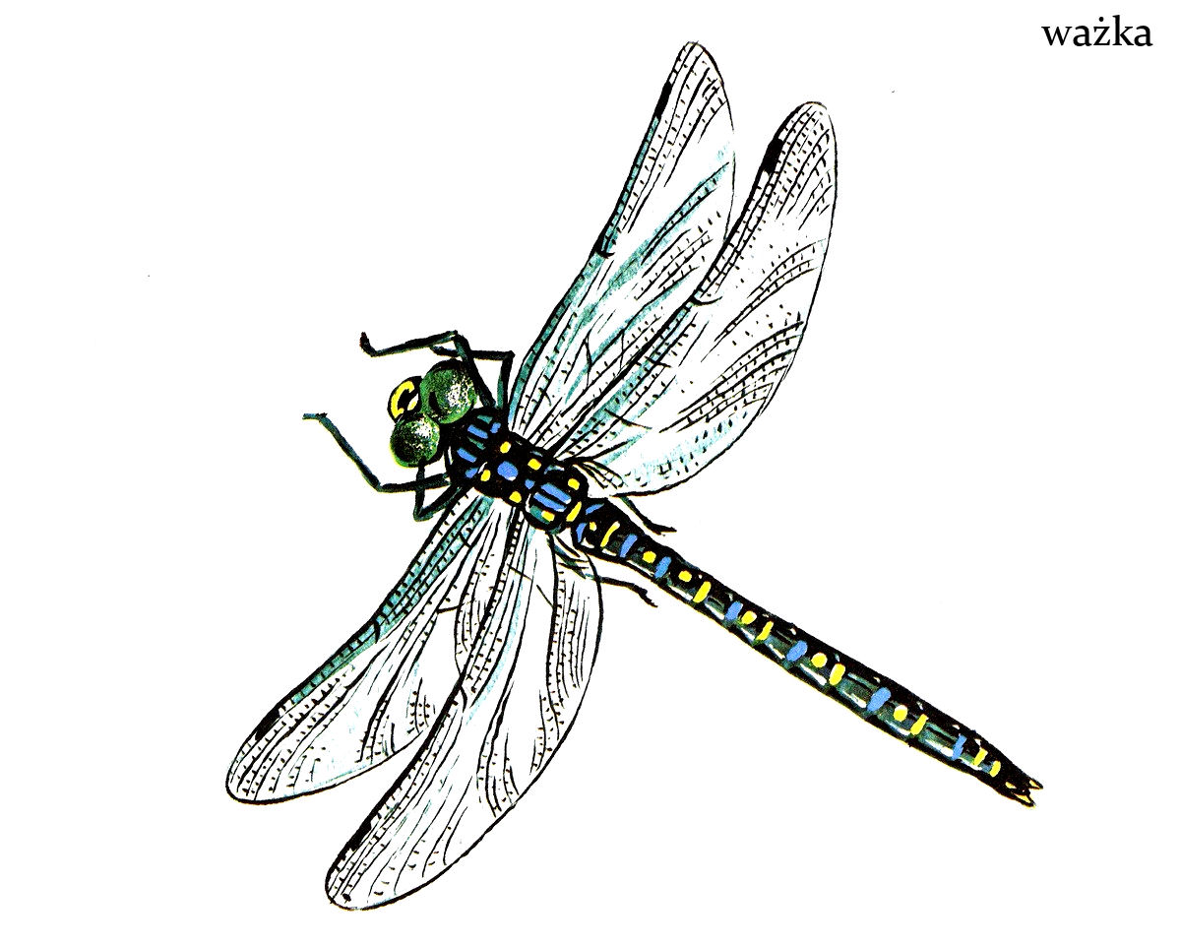 |  |  | 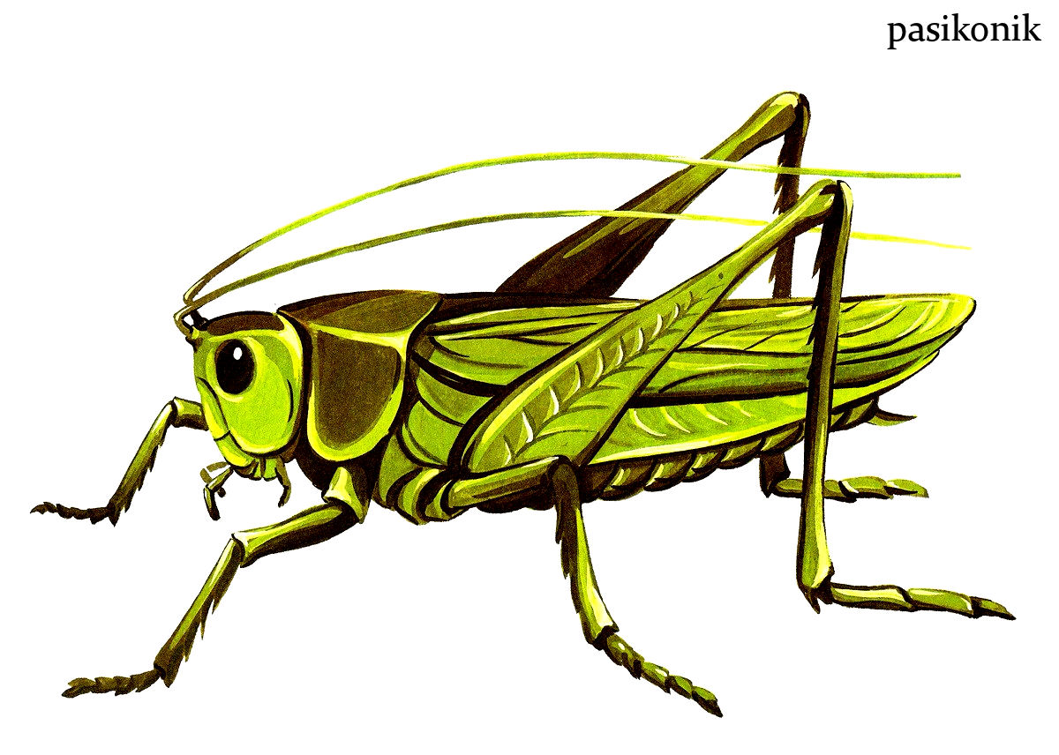
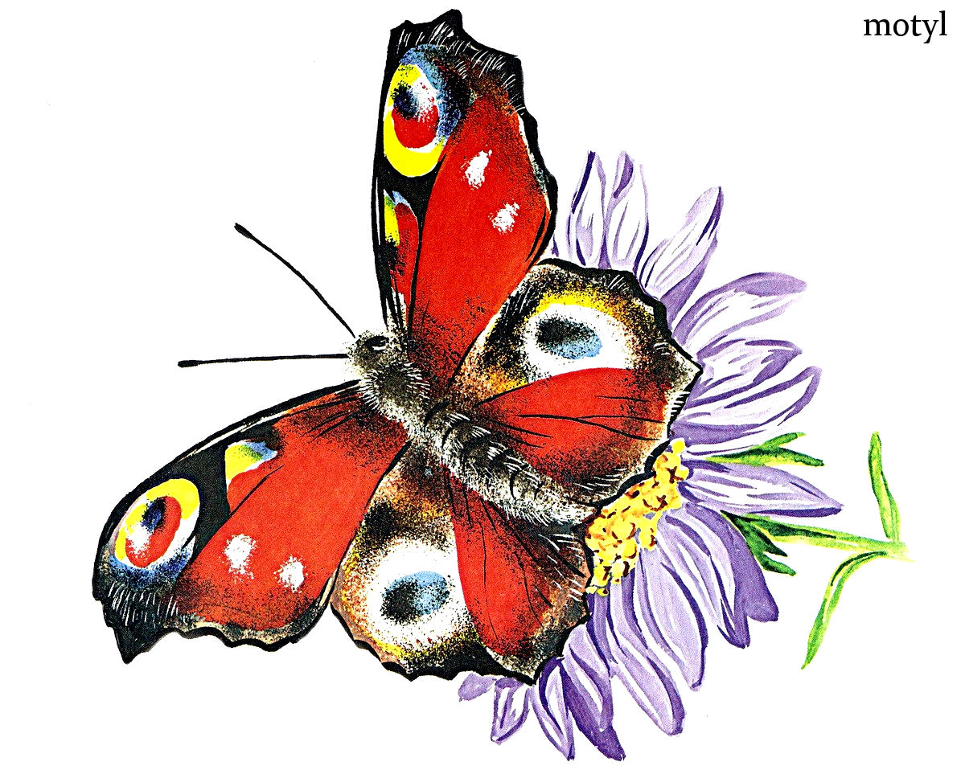 |  |  | 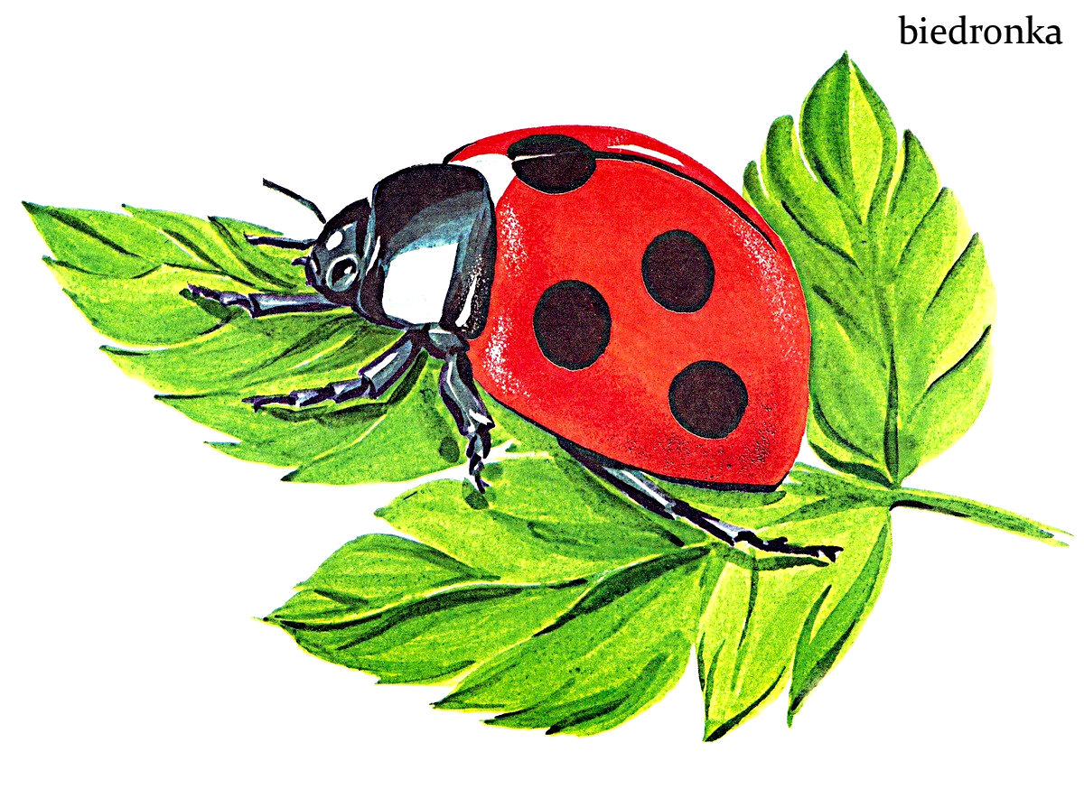
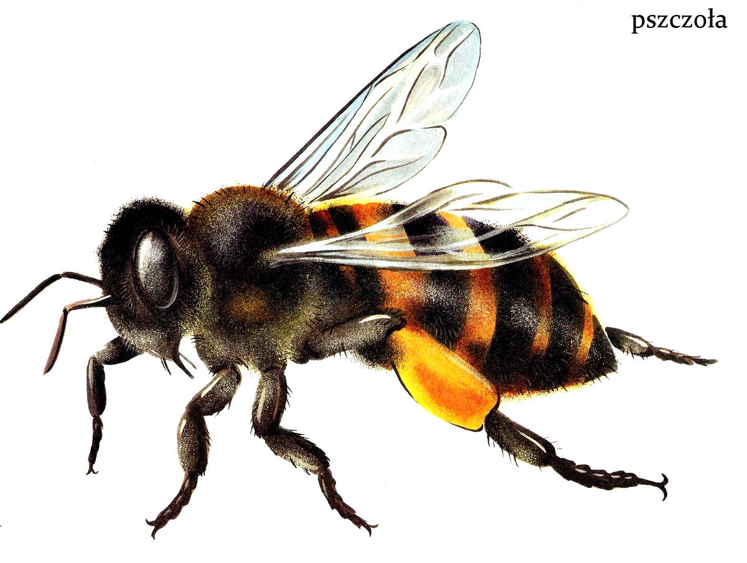 |  |  | 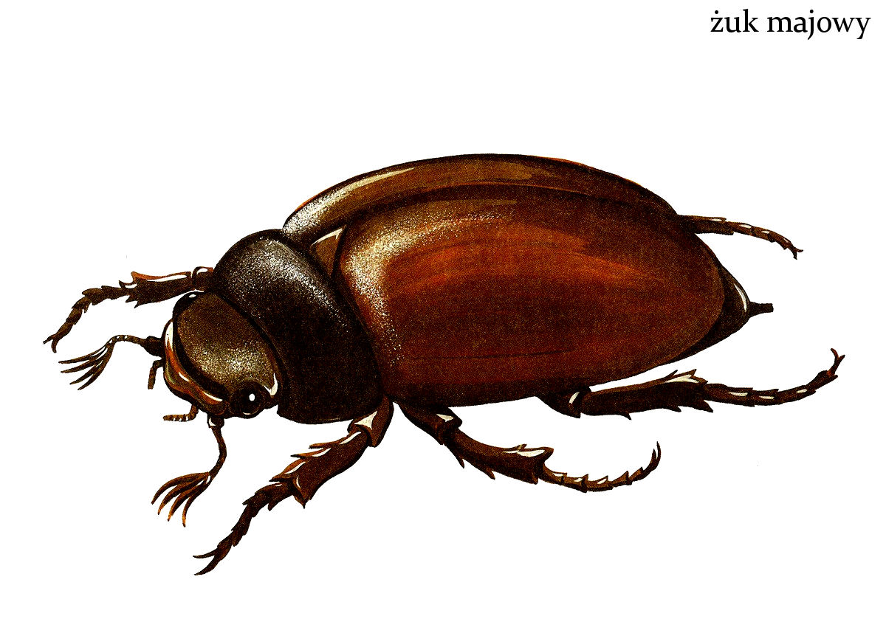
PA | JĄK | MO |  | TYL | MRÓW
KA | BIE | DRON |  | KA | KO
MAR | WAŻ | KA |  | PA | SI
KO | NIK | MO |  | TYL | ŻUK
PSZCZO | ŁA | TRZMIEL
OWADY

